2023-2024

ŞEYH ŞAMİL ORTAOKULU

BRİFİNG DOSYASI
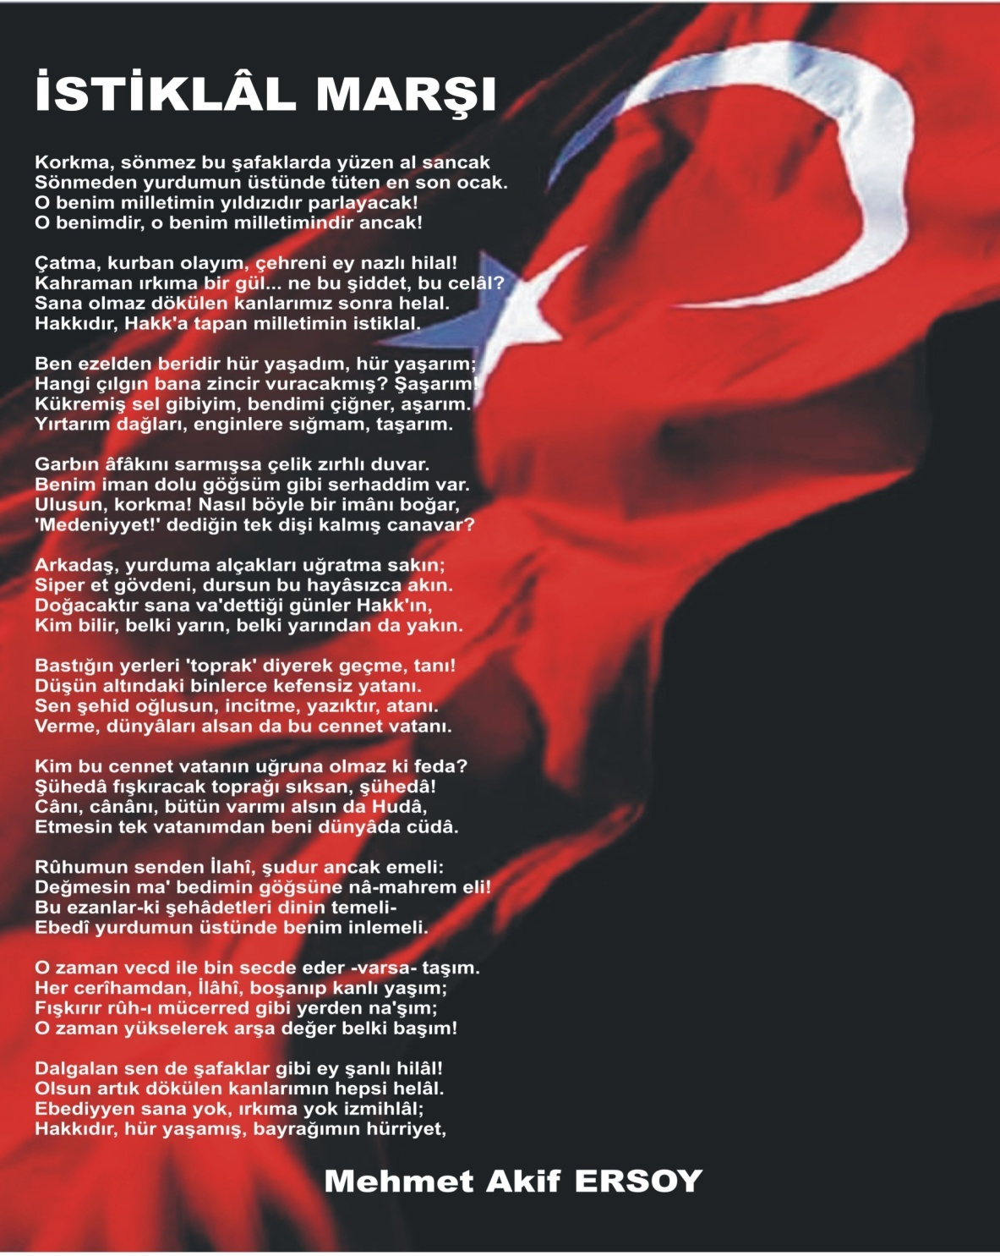
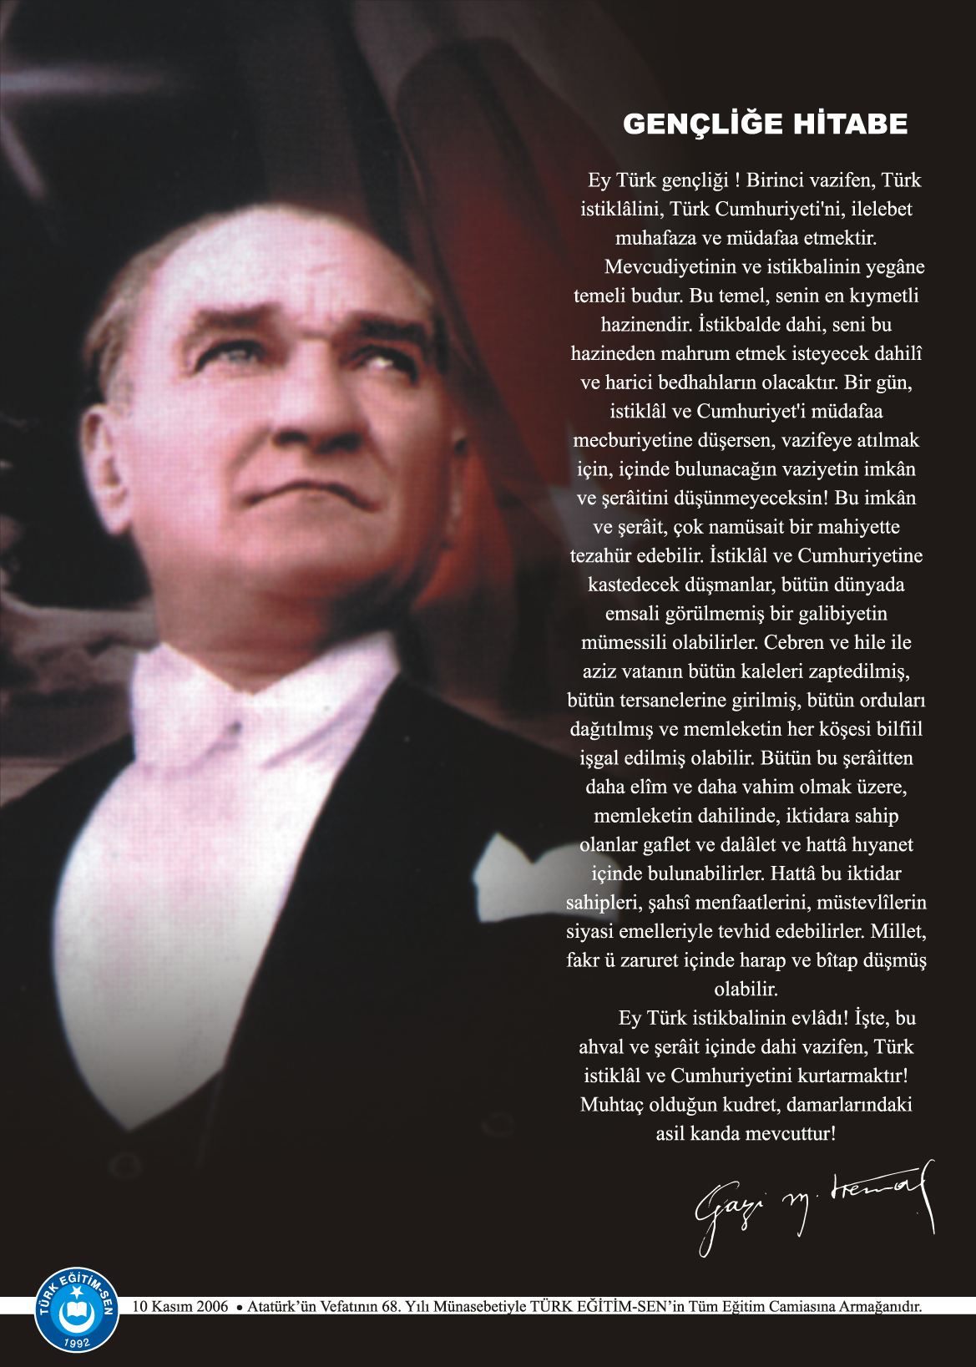
İÇİNDEKİLER
Misyon-Vizyon ……………………………………………………………………………………………………4
Kurumun Kimlik Bilgileri…………………………………………………………………………………...5
Kurumun Tarihçesi……………………………………………………………………………………………..6
Kurum Bilgileri……………………………………………………………………………………………………7
Öğretmen Bilgileri……………………………………………………………………………………………….8
Branşlara Göre Öğretmen Dağılımı………………………………………………………………………9
Sınıf Rehber Öğretmenleri……………………………………………………………………………………11
Öğrenci Bilgileri…………………………………………………………………………………………………..13
Kurumun Sorunları ve Çözüm Önerileri………………………………………………………………14
Kurumun Başarıları…………………………………………………………………………………………….15
Kurumun Görselleri…………………………………………………………………………………………….17

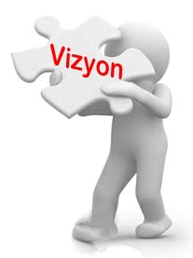
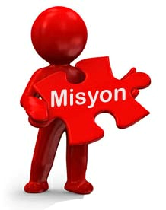
Atatürk ilkeleri ve Milli Eğitim temel ilkeleri doğrultusunda akılcılık ve bilime dayalı, gelişime açık, çağdaş düşüncelere sahip ve kendini iyi ifade edebilen bireyler yetiştirmek.
Türkiye’yi çağdaş uygarlık düzeyinin üzerine çıkaracak eğitim ve öğretim etkinliğinin bir parçası olarak hizmetin yürütüldüğü çevrede eğitim, bilim ve kültür merkezi olmak.
KURUM KİMLİK BİLGİLERİ

- Kurumun Resmî Adı | Şeyh Şamil Ortaokulu
- Adresi | Hürriyet Mah. Aktepe Sk. Şeyh Şamil Ortaokulu No:12 Kartal/İstanbul
- Telefon | 216 309 29 58
- Belgegeçer(Fax) | 216 309 35 94
- E-posta Adresi | 741036k12.meb.gov.tr
- Web Adresi | https://seyhsamiloo.meb.k12.tr
7. Öğretim Şekli | Tam Gün
8. Öğretime Başlama Yılı | 1992
9. Kurum Kodu | 741036
10. Yabancı Dili | İngilizce
11. Okul Müdürü | Yasemin SALTIK
12. Müdür Yardımcısı | Gevher AKTAŞ
13. Müdür Yardımcısı  13. Müdür Yardımcısı | Bektaş YILMAZ
14.Müdür Yardımcısı | Neslihan ERİŞ
15.Müdür Yardımcısı | Murat TOKGÖZ

KURUMUN TARİHÇESİ

Okulumuza ismini veren Şeyh Şamil (1834-1859) Kuzey Kafkasya halklarının politik ve dini önderidir. Kafkas Savaşı'nda Rus karşıtı direnişin lideridir. Kafkasya'nın özgürlüğü için mücadele etmiş olan Avar kökenli lider doğduğu Dağıstan'da, Kafkasya'da ve tüm İslam ülkelerinde hâlâ ün sahibidir. Rus Çarlığına karşı yirmi beş yıl sürdürdüğü başarılı savaş ile onu izleyenlerin benimsediği fikir İslam ve tasavvuf bugün de Kafkas halklarını etkilemektedir.
Okulumuz 14 Eylül 1992 tarihinde eğitim-öğretime açılmıştır. İlk açıldığında adı Suyabatmaz İlkokulu olarak verilmiş daha sonra İlçe Milli Eğitim Müdürlüğünün teklifi ile Şeyh Şamil İlköğretim Okulu olarak değiştirilmiştir. İlk Açıldığında sadece ilkokul olarak eğitim-öğretime başlamıştır.1993-1994 eğitim öğretim yılından itibaren ilköğretim okulu olmuştur. Okulumuz 11/04/2012 tarihli ve 28261 sayılı Resmi Gazetede yayımlanarak yürürlüğe giren 30/03/2012 tarihli ve 6287 sayılı İlköğretim ve Eğitim Kanunu ile Bazı Kanunlarda Değişiklik Yapılmasına Dair Kanun. İlgi Kanun ile zorunlu eğitim süresi 8 yıldan 12 yıla çıkarılmıştır.
2013-2014 eğitim-öğretim yılından itibaren Şeyh Şamil Ortaokulu olarak eğitim-öğretim hizmetine devam etmektedir.

KURUM BİLGİLERİ
İl | İstanbul
İlçe | Kartal
Mahalle/Köy | Hürriyet Mahallesi
Cadde/Sokak | Aktepe Sokak
Dış Kapı No | 12
İç Kapı No
Yapım Yılı | 1992
Son Onarım Yılı | 2008
Deprem Güçlendirme | Var
Blok Sayısı | 1 Blok
Kat Adedi | Giriş +3 Kat
Derslik Sayısı | 30
Anasınıfı Derslik Sayısı | 4
Özel Eğitim Sınıfı Sayısı | 4
Kütüphane(Var/Yok) | Yok
Mescit | Var
Isınma Şekli | Doğalgaz
Kamera Sayısı | 16
Pansiyon(Var/Yok) | Yok
Pafta
Ada
Parsel
Tapu Alanı
Müdür Odası Sayısı | 1
Müdür Yardımcısı Odası Sayısı | 3
Rehberlik Servisi | 1
Öğretmenler Odası Sayısı | 1

BRANŞLARA GÖRE ÖĞRETMEN DAĞILIMI
SIRA NO | BRANŞ | KADROLU | SÖZLEŞMELİ | ÜCRETLİ | BAŞKA KURUMDA GÖREVLENDİRME | TOPLAM
1 | Türkçe | 8 |  | 1 |  | 9
2 | Matematik | 9 |  |  |  | 9
3 | Fen Bilimleri | 6 |  |  |  | 6
4 | İngilizce | 7 |  | 1 | 1 | 9
5 | Sosyal Bilgiler | 5 |  |  |  | 5
6 | Din Kültürü ve Ahlak Bilgisi | 3 |  |  |  | 3
7 | Görsel Sanatlar | 1 |  |  |  | 1
8 | Müzik | 2 |  |  |  | 2
9 | Beden Eğitimi | 4 |  |  |  | 4
10 | Teknoloji Tasarım | 3 |  |  |  | 3
11 | Bilişim Teknolojileri | 2 |  |  |  | 2
12 | Rehberlik | 2 |  |  | 1 | 3
13 | Anasınıfı | 8 |  |  |  | 8
14 | Özel Eğitim | 6 | 1 | 1 |  | 8

NO |  | ADI SOYADI | BRANŞ |  | NO | ADI SOYADI | BRANŞ
1 |  | Betül Aydemir | Fen Bilimleri |  | 26 | Gamze Aktoprak | Türkçe
2 |  | Kübra Yardım | Fen Bilimleri |  | 27 | Gamze Yıldırım | Türkçe
3 |  | Nuran Ertaş | Fen Bilimleri |  | 28 | Orhan Öztürk | Türkçe
4 |  | Özgür Bektaş | Fen Bilimleri |  | 29 | Sadık Yılmaz | Türkçe
5 |  | Sonay Pehlivan | Fen Bilimleri |  | 30 | Ümit Şen | Türkçe
6 |  | Zeynep Ünal | Fen Bilimleri |  | 31 | Yasemin Özdemir | Türkçe
7 |  | Ceyda Tosun | Matematik |  | 32 | Betül Orak | Türkçe
8 |  | Emine Karadaş Aksoy | Matematik |  | 33 | Emrullah Tosun | Türkçe
9 |  | Fatma Devrim Bülbül | Matematik |  | 34 | Fulya Sinan | Beden Eğitimi
10 |  | İlkay Öndün | Matematik |  | 35 | Taner Ünal | Beden Eğitimi
11 |  | Mesut Oynak | Matematik |  | 36 | Melahat Eryurt | Beden Eğitimi
12 |  | Murat Şimşek | Matematik |  | 37 | Seyit Abdurrahim Başer | Beden Eğitimi
13 |  | Özkan Gök | Matematik |  | 38 | Murat Tokgöz | Bilişim Teknolojileri
14 |  | Serhat Delibalta | Matematik |  | 39 | Selin Ateşoğlu | Bilişim Teknolojileri
15 |  | Sıddık Aslan | Matematik |  | 40 | Emine Ceylan | Din Kültürü ve Ahlak Bilgisi
16 |  | Bahar Toprak Aslan | İngilizce |  | 41 | Emine Çakır Dereli | Din Kültürü ve Ahlak Bilgisi
17 |  | Barış Çataltepe | İngilizce |  | 42 | Esra Er | Din Kültürü ve Ahlak Bilgisi
18 |  | Belma Özkaya | İngilizce |  | 43 | Handan Demir Vural | Görsel Sanatlar
19 |  | Burcu Adıyaman Kılıç | İngilizce |  | 44 | Makbule Acar | Müzik
20 |  | Damla Temel | İngilizce |  | 45 | Nurdan Karadeniz | Müzik
21 |  | Meliha Çevik | İngilizce |  | 46 | Ebru İşgören | Sosyal Bilgiler
22 |  | Nesrin Arslan | İngilizce |  | 47 | Gönül Sarıgül | Sosyal Bilgiler
23 |  | Özlem Mecit | İngilizce |  | 48 | Sezen ŞEN SEÇGİNLİ | Sosyal Bilgiler
24 |  | Şule Kılıçarslan | İngilizce |  | 49 | Şeyda SUNGUR | Sosyal Bilgiler
25 |  | Belgin Göksun | Türkçe |  | 50 | Yasemin TAŞKIR | Sosyal Bilgiler
51 |  | Bengü Bayraktar | Teknoloji Tasarım |  | 62 | Zühal Uzunarslan | Özel Eğitim
52 |  | Haydar Çıtak | Teknoloji Tasarım |  | 63 | Şeyma Aşcı | Özel Eğitim
53 |  | Osman NAR | Teknoloji Tasarım |  | 64 | İlkay GÜNER | Özel Eğitim
54 |  | Ayşe Sakallı | Rehberlik |  | 65 | Başak Serdar | Okul Öncesi
55 |  | Nejla Oynak | Rehberlik |  | 66 | Elif Onur | Okul Öncesi
56 |  | Şermin Akbaş | Rehberlik |  | 67 | Emel Akdağ | Okul Öncesi
57 |  | Aynur Kılıç | Özel Eğitim |  | 68 | Gönül Kara | Okul Öncesi
58 |  | Funda Yılmaz | Özel Eğitim |  | 69 | Kader Sönmez | Okul Öncesi
59 |  | Hatice Kara Can | Özel Eğitim |  | 70 | Merve Öztekin | Okul Öncesi
60 |  | Sinan Arslaner | Özel Eğitim |  | 71 | Nurgül Demiryapan | Okul Öncesi
61 |  | Ülkü Sarı | Özel Eğitim |  | 72 | Sema Akçay | Okul Öncesi
2023-2024 EĞİTİM ÖĞRETİM YILI ŞEYH ŞAMİL ORTAOKULU SINIF REHBER ÖĞRETMENLERİ
SIRA NO | SINIF |  |  | SINIF REHBER ÖĞRETMENİ
 | 5.Sınıf –Hafif Otistik/ A |  |  | Funda YILMAZ
 | 5.Sınıf-Hafif Zihinsel/A |  |  | Aynur KILIÇ
 | 5-A |  |  | Esra ER
 | 5-B |  |  | Kübra YARDIM
 | 5-C |  |  | İlkay ÖNDÜN
 | 5-D |  |  | Gamze AKTOPRAK
 | 5-E |  |  | Serhat DELİBALTA
 | 5-F |  |  | Sadık YILMAZ
 | 5-G |  |  | Belma ÖZKAYA
 | 6.Sınıf-Hafif Otistik/A |  |  | Zühal UZUNARSLAN
 | 6.Sınıf-Hafif Otistik/B |  |  | Ülkü SARI
 | 6.Sınıf-Hafif Zihinsel/A |  |  | Hatice KARA CAN
 | 6-A |  |  | Burcu ADIYAMAN KILIÇ
 | 6-B |  |  | Mesut OYNAK
 | 6-C |  |  | Ümit ŞEN
 | 6-D |  |  | Betül AYDEMİR
 | 6-E |  |  | Ebru İŞGÖREN
 | 6-F |  |  | Orhan ÖZTÜRK
 | 6-G |  |  | Nuran ERTAŞ
 | 7.Sınıf-Hafif Otistik/A |  |  | Nihal KARATAŞ
 | 7.Sınıf Hafif Zihinsel/A |  |  | Sinan ARSLANER
 | 7.Sınıf Hafif Zihinsel/B |  |  | Aynur KILIÇ
 | 7-A |  |  | Nesrin ARSLAN
 | 7-B |  |  | Ceyda TOSUN
 | 7-C |  |  | Bahar TOPRAK ASLAN
 | 7-D |  |  | Belgin GÖKSÜN
 | 7-E |  |  | Taner ÜNAL
 | 7-F |  |  | Şeyda SUNGUR
 | 7-G |  |  | Zeynep ÜNAL
 | 7-H |  |  | Gamze YILDIRIM
 | 8.Sınıf-Hafif Zihinsel/A |  |  | İlkay GÜNER
 | 8-A |  |  | Meliha ÇEVİK
 | 8-B |  |  | Özkan GÖK
 | 8-C |  |  | Emrullah TOSUN
 | 8-D |  |  | Murat ŞİMŞEK
 | 8-E |  |  | Fulya SİNAN
 | 8-F |  |  | Gönül SARIGÜL
 | 8-G |  |  | Sıddık ASLAN
 | 8-H |  |  | Emine CEYLAN
 | Anasınıfı A Şubesi |  |  | Kader SÖNMEZ
 | Anasınıfı B Şubesi |  |  | Elif ONUR
 | Anasınıfı C Şubesi |  |  | Başak SERDAR
 | Anasınıfı D Şubesi |  |  | Nurgül DEMİRYAPAN
 | Anasınıfı E Şubesi |  |  | Gönül KARA
 | Anasınıfı F Şubesi |  |  | Emel AKDAĞ
 | Anasınıfı G Şubesi |  |  | Merve ÖZTEKİN
 | Anasınıfı H Şubesi |  |  | Sema AKÇAY

2023- 2024 EĞİTİM ÖĞRETİM YILI ÖĞRENCİ SAYISI
SINIF DÜZEYİ | ERKEK ÖĞRENCİ SAYISI | KIZ ÖĞRENCİ SAYISI | TOPLAM ÖĞRENCİ SAYISI
ANASINIFI | 55 | 49 | 104
5.SINIF | 132 | 108 | 240
6.SINIF | 169 | 119 | 288
7.SINIF | 170 | 142 | 312
8.SINIF | 146 | 155 | 301
GENEL TOPLAM | 617 | 524 | 1141

AD SOYAD | POZİSYON
Ümmühan AĞTAŞ | Hizmetli
Ümran ERYURT ÖZ | Hizmetli
Nazan UZ | Hizmetli
Necla KIYAK | Hizmetli
Abdullah BİNAY | Güvenlik
2023-2024 EĞİTİM ÖĞRETİM YILI PERSONEL LİSTESİ

Sorun Türü | Sorunlar | Çözüm Önerileri
Bina İle İlgili Sorunlar | - Tesisat sorunları  - Okul duvarlarının boyalarının dökülmesi  - Binada çatlaklar ve dökülmeler olması | - Tesisatın yenilenmesi  - Boya yapılması  - Okul dış cephesinin boyasının yenilenmesi
Bahçe İle İlgili Sorunlar | - Bankların yetersiz olması | - Yeni banklar yerleştirilmesi

KURUMUN SORUNLARI VE ÇÖZÜM ÖNERİLERİ

KURUMUN BAŞARILARI
S.NO | EĞİTİM ÖĞRETİM YILI | 8.SINIF ÖĞRENCİ MEVCUDU | SINAVA GİREN ÖĞRENCİ SAYSISI | MERKEZİ SINAVLA ÖĞRENCİ ALAN OKULLARI KAZANAN ÖĞRENCİ SAYISI
1 | 2022-2023 | 301 | 271 | 224

S.No | Adı | Soyadı | Yerleştiği Okul
1 | Asmin | ER | TUZLA BEHİYE DR. NEVHİZ IŞIL ANADOLU LİSESİ
2 | Ekrem | ALTUNAY | TUZLA BEHİYE DR. NEVHİZ IŞIL ANADOLU LİSESİ
3 | Dila | ACAR | FATİH RÜŞTÜ ZORLU ANADOLU LİSESİ
4 | Ceren | BİNGÖL | ÇAMLICA KIZ LİSESİ
5 | Miraç Emir | AKYÜZ | YAKACIK YÜKSEL İLHAN ALANYALI ÇPAL ANADOLU LİSESİ PR.
6 | Zeynep Sude | AKTAŞ | FATİH RÜŞTÜ ZORLU ANADOLU LİSESİ
7 | Hayrunnisa | ÇETİK | SANCAKTEPE ARİF NİHAT ASYA ANADOLU LİSESİ
8 | Zeynep | YILDIZLI | FATİH RÜŞTÜ ZORLU ANADOLU LİSESİ
9 | Bengü Su | KAYADİBİ | YAKACIK YÜKSEL İLHAN ALANYALI ÇPAL ANADOLU LİSESİ PR.
10 | İpek | KÜREKÇİ | YAKACIK YÜKSEL İLHAN ALANYALI ÇPAL A.L.
11 | Onur | ELMAZ | HANDAN HAYRETTİN YELKİKANAT MTAL ANADOLU TEK.PR.
12 | Suden Asiye | AY | FATİH RÜŞTÜ ZORLU ANADOLU LİSESİ
13 | Tuana | GÜRBÜZ | HACI İSMAİL GÜNDOĞDU ÇPAL ANADOLU LİSESİ
14 | Kumsal | KARAKOÇ | HACI İSMAİL GÜNDOĞDU ÇPAL ANADOLU LİSESİ
15 | Özge Zeynep | ARSLAN | KARTAL ŞEHİT SALİH ALIŞKAN MTAL ANADOLU TEK.PR.BİL.TEKNOLOJİLERİ
16 | Ceren | ÖKSÜZ | HACI İSMAİL GÜNDOĞDU ÇPAL ANADOLU LİSESİ
17 | Dilan | TEPE | FATİH RÜŞTÜ ZORLU ANADOLU LİSESİ
18 | İncinur | DOĞAN | FATİH RÜŞTÜ ZORLU ANADOLU LİSESİ
19 | Rana Zeynep | KÖKÇÜ | FATİH RÜŞTÜ ZORLU ANADOLU LİSESİ
20 | Sahra | UZUN | YAKACIK YÜKSEL İLHAN ALANYALI ÇPAL MES.PR.
21 | Özgür | BAL | HACI HATİCE BAYRAKTAR ANADOLU LİSESİ
22 | Suden | METİN | HACI İSMAİL GÜNDOĞDU ÇPAL ANADOLU LİSESİ
23 | Fatih | KOÇ | HACI İSMAİL GÜNDOĞDU ÇPAL ANADOLU LİSESİ
24 | Ayhan | HOŞER | YAKACIK YÜKSEL İLHAN ALANYALI ÇPAL A.L.
25 | Melek | YAZICI | HACI İSMAİL GÜNDOĞDU ÇPAL ANADOLU LİSESİ
KURUMUN BAŞARILARI

KURUM GÖRSELLERİ
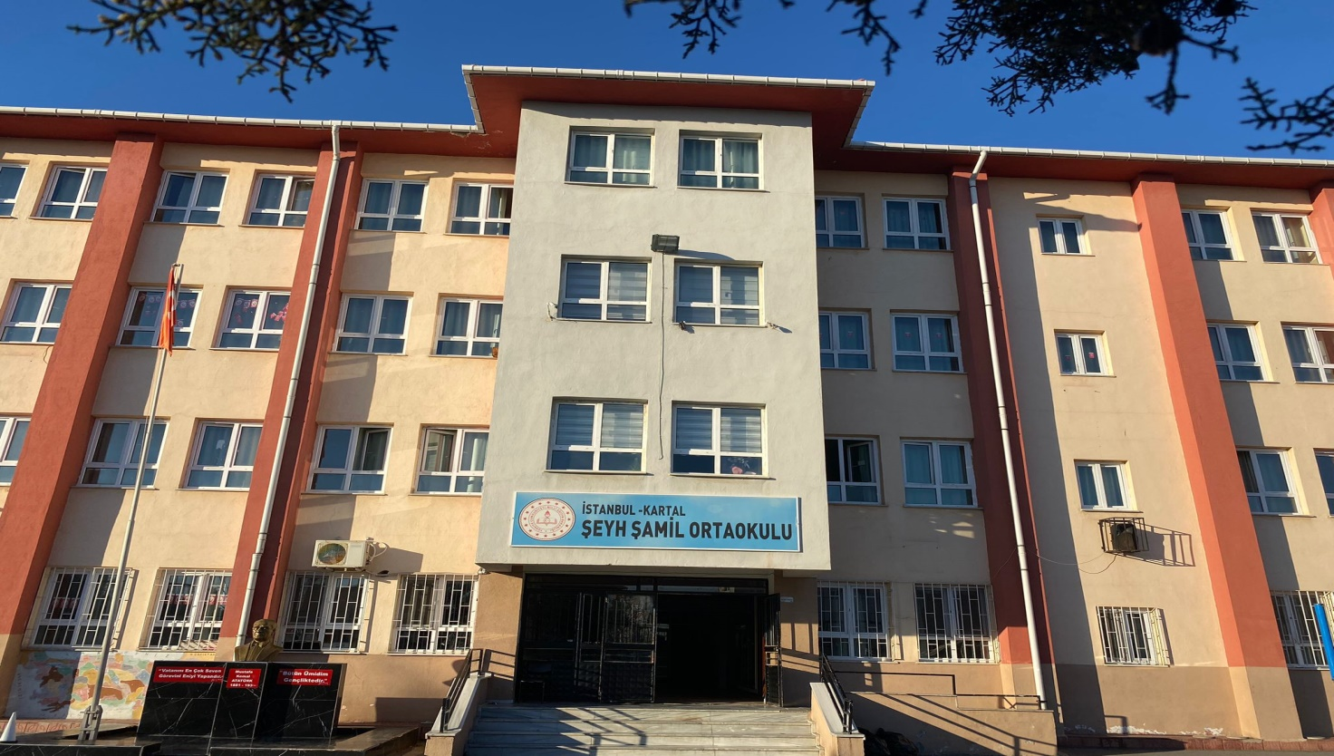
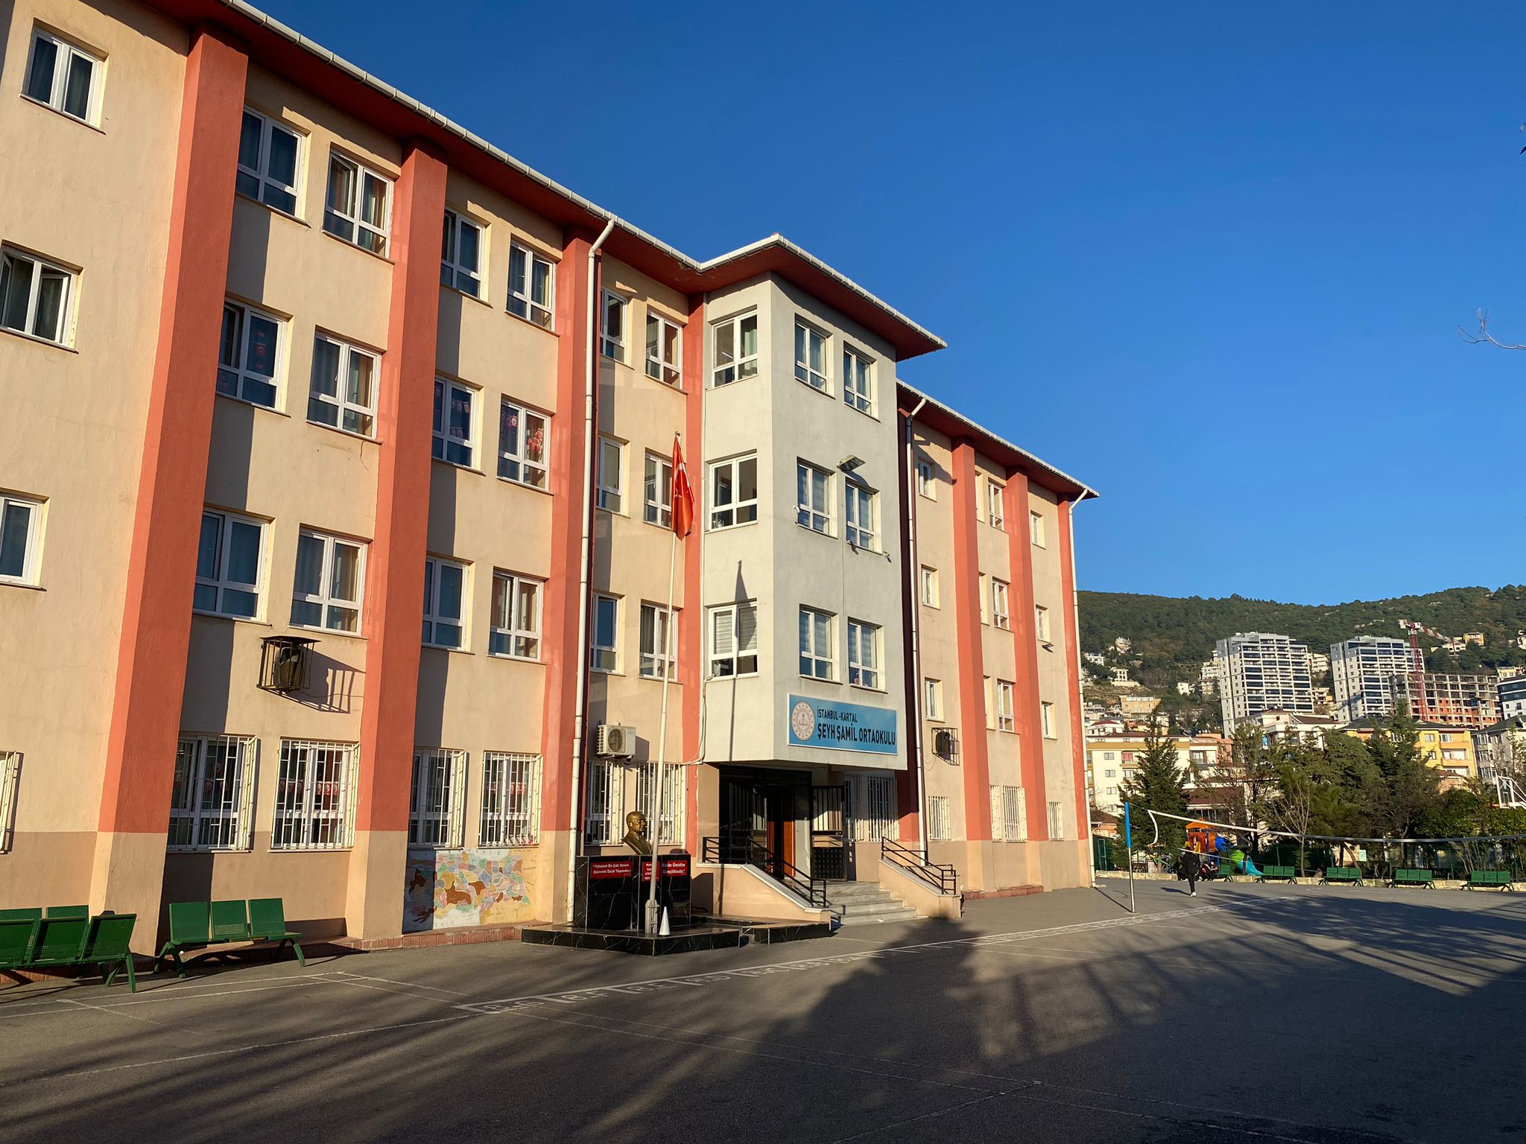
ANA BİNA

KURUM GÖRSELLERİ
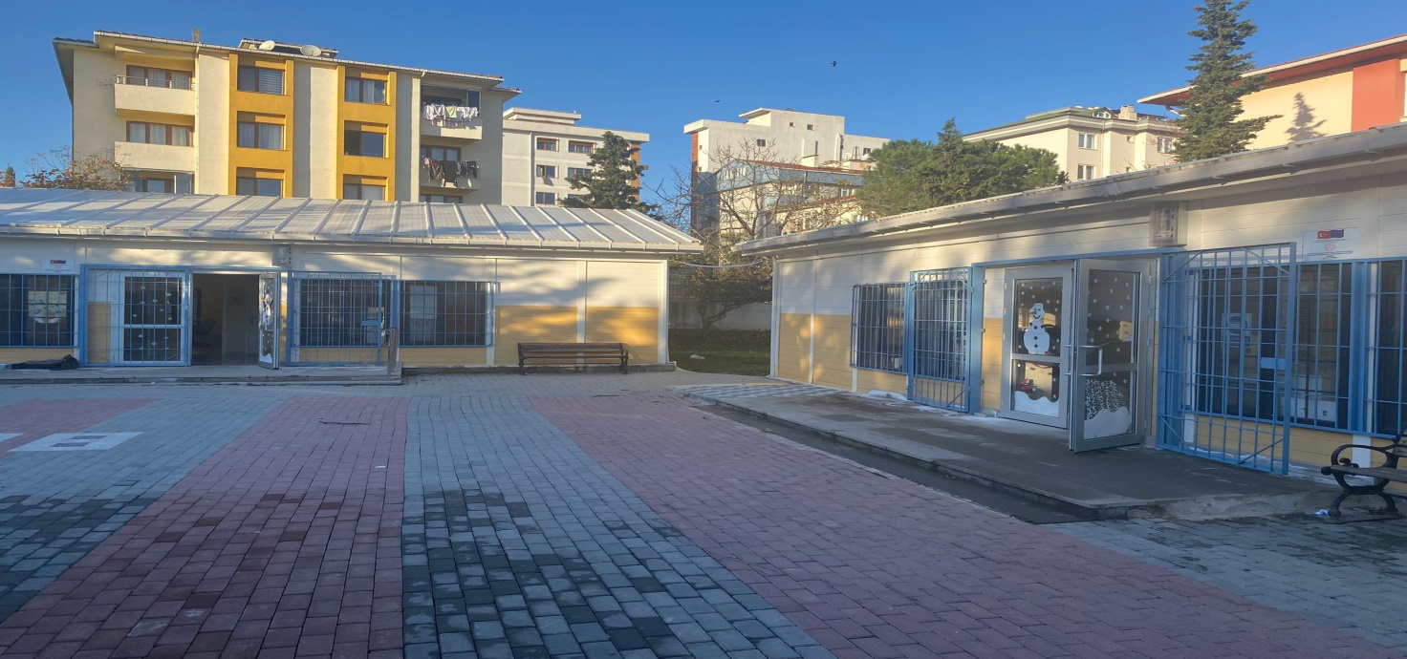

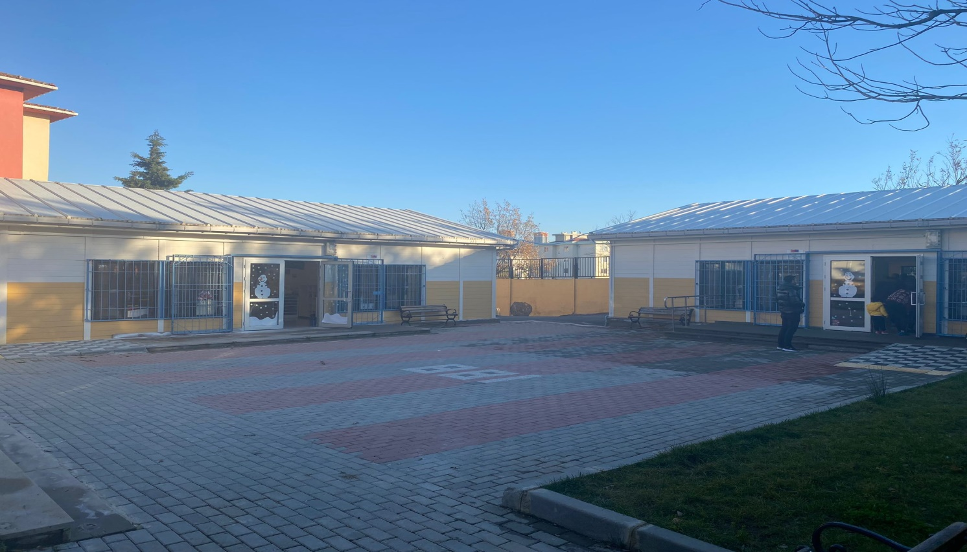

ANAOKULU VE ÖZEL EĞİTİM SINIFLARI

KURUM GÖRSELLERİ

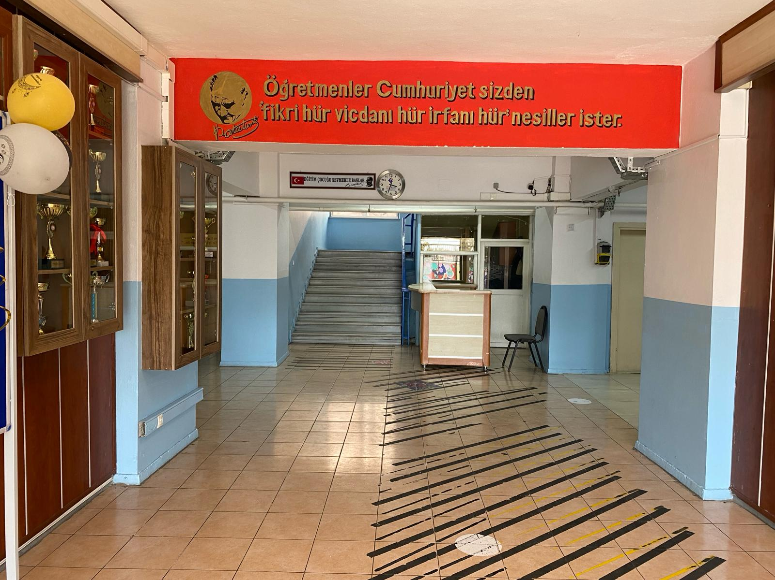

ANA BİNA GİRİŞ

KURUM GÖRSELLERİ

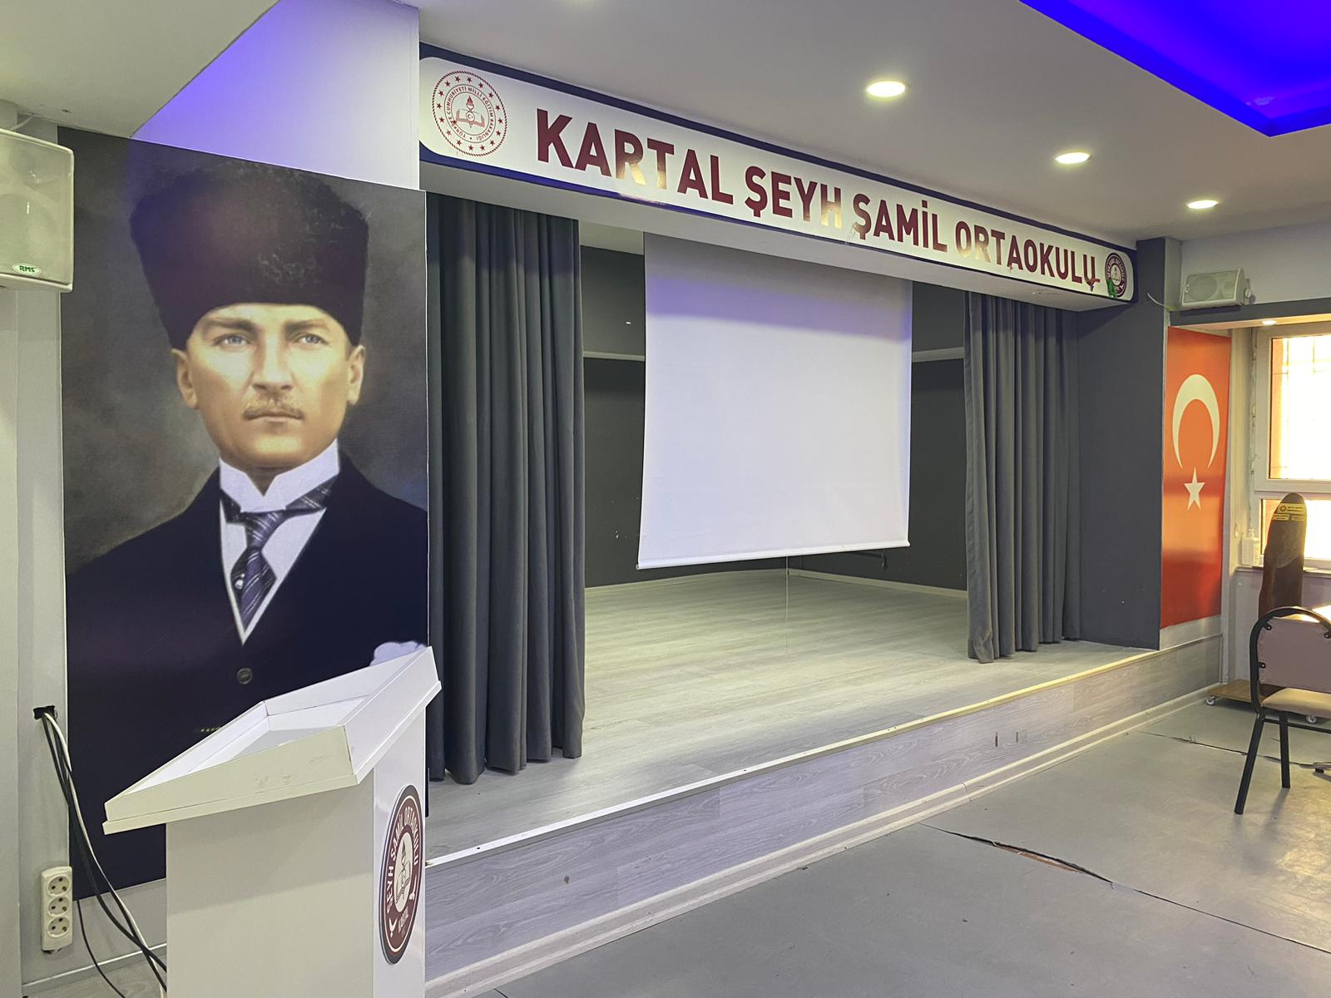
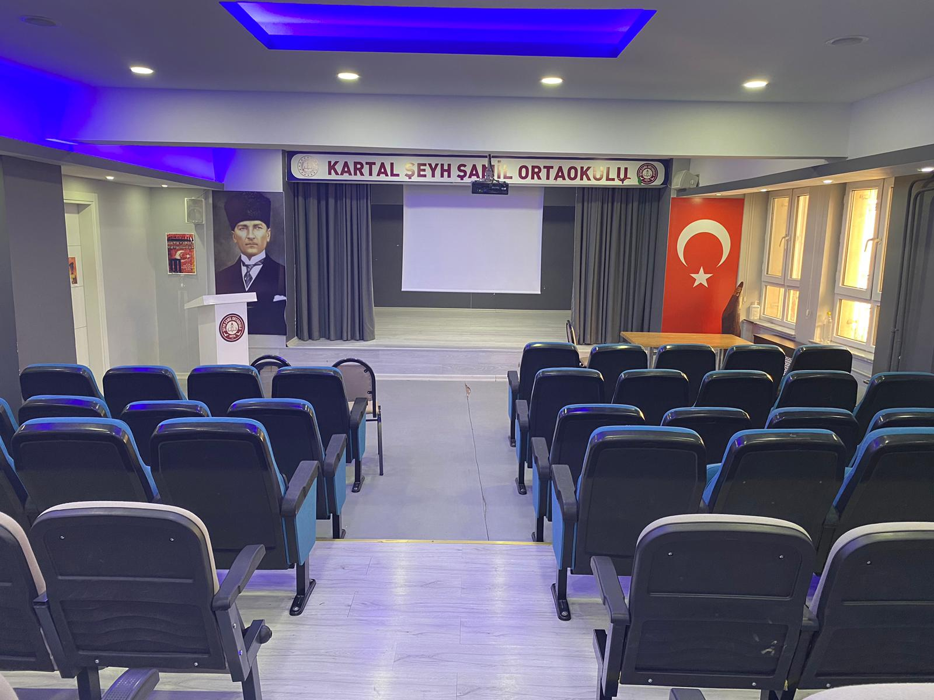

KONFERANS SALONU
KURUM GÖRSELLERİ

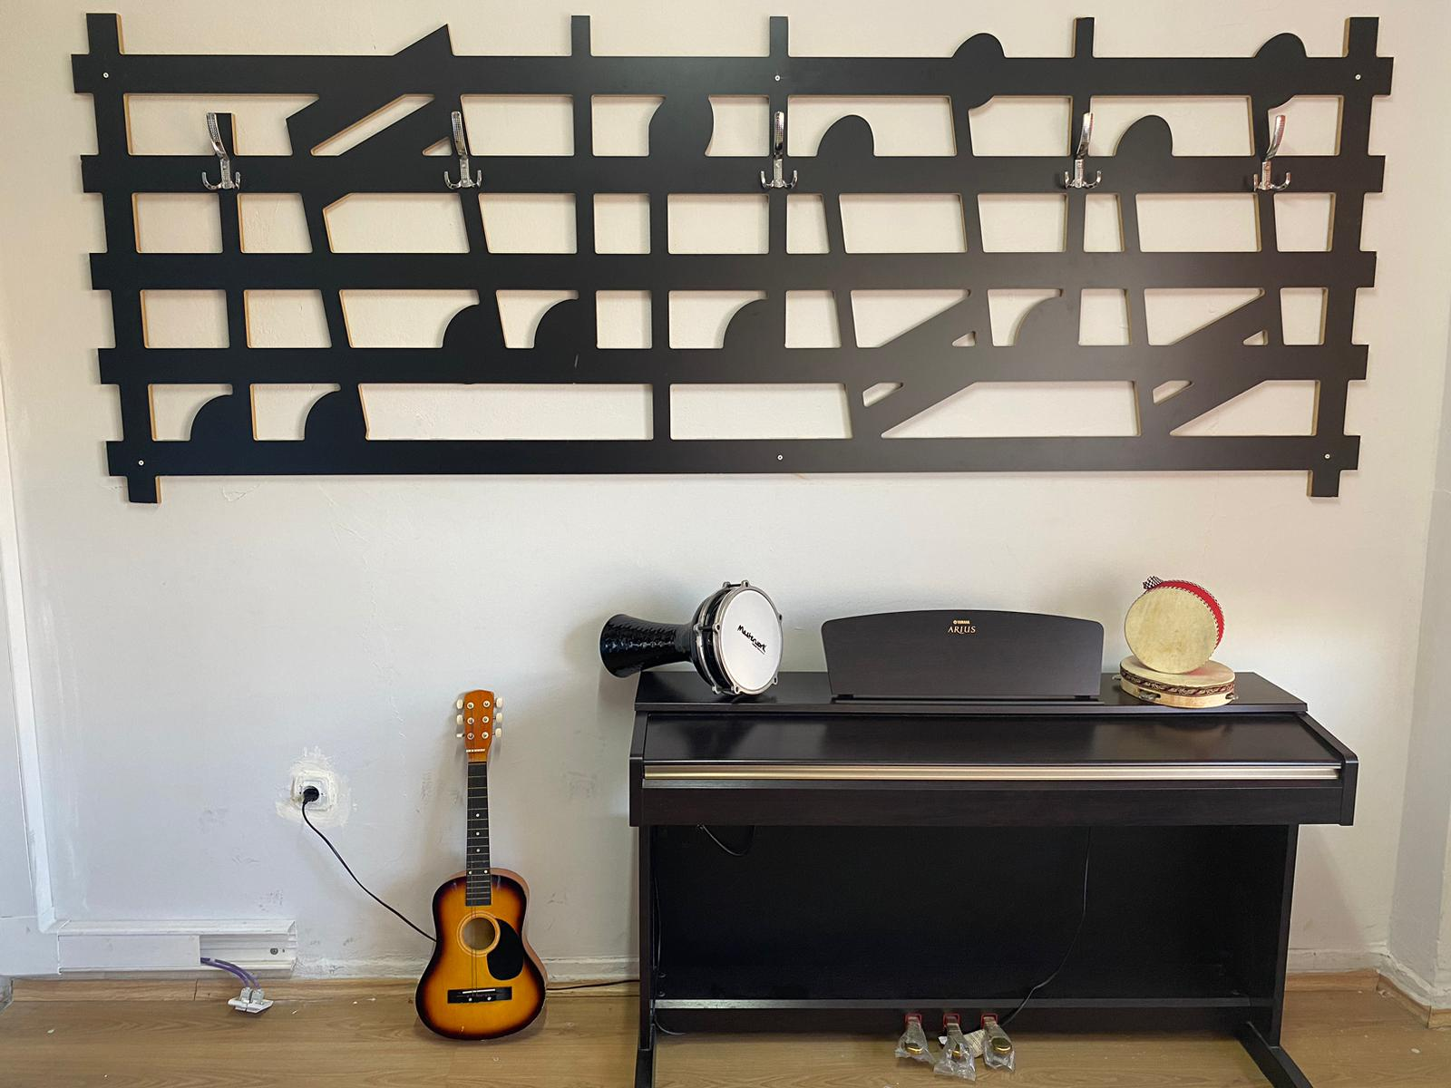

MÜZİK ODASI

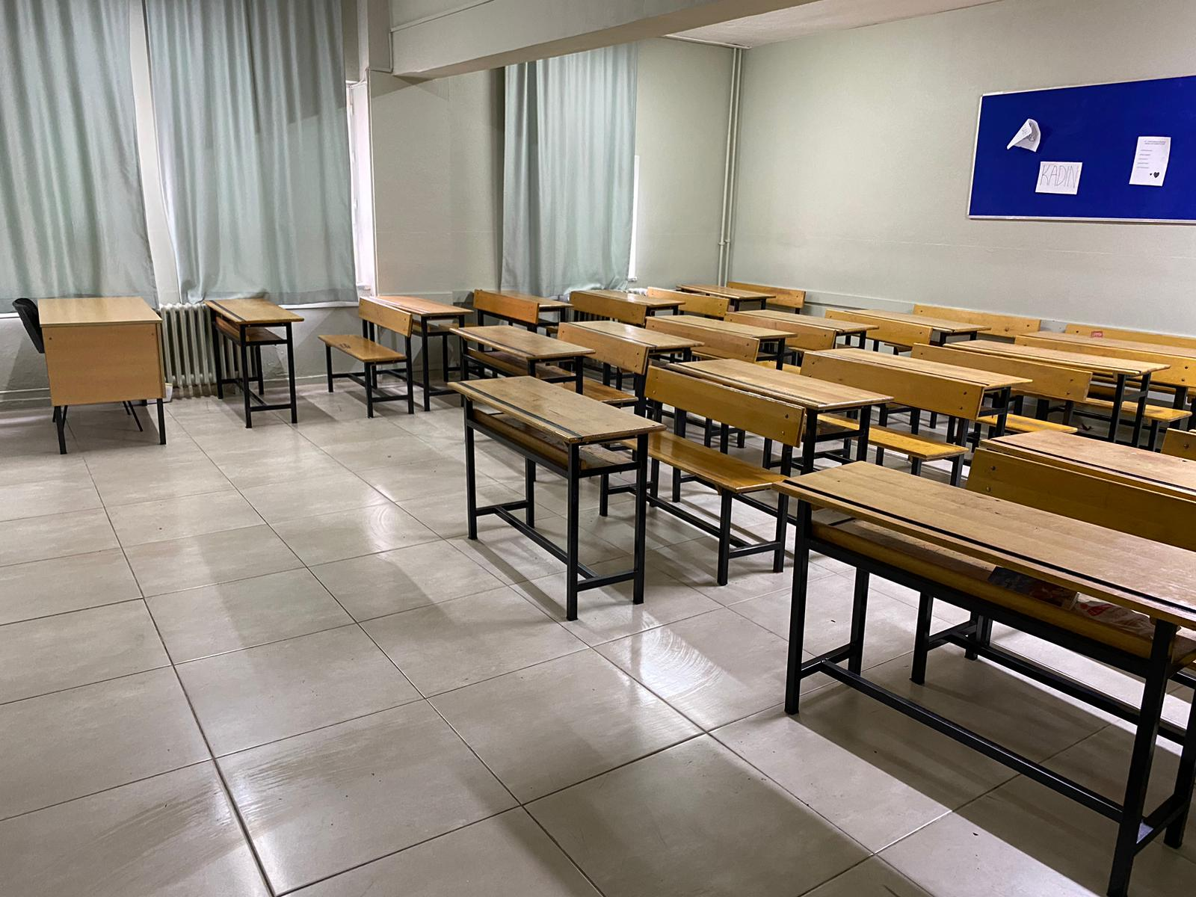

SINIFLARIMIZ

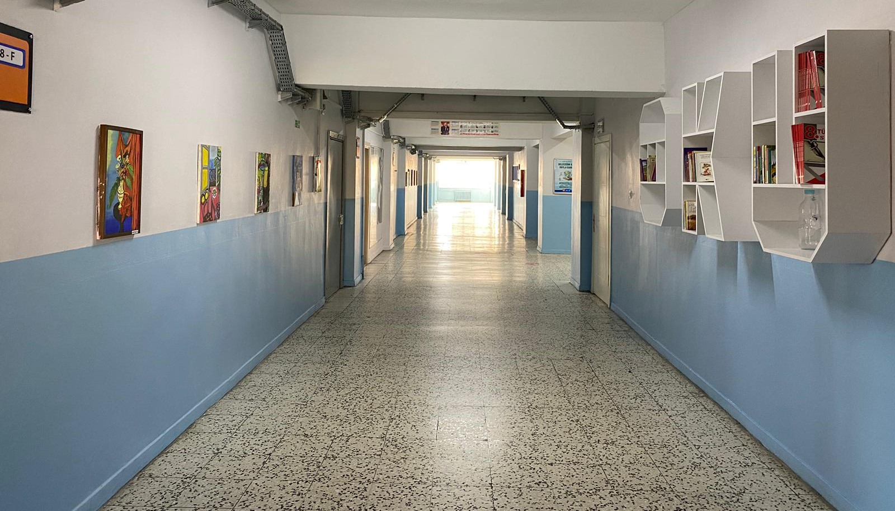

OKU KİTAPLIK KÖŞEMİZ

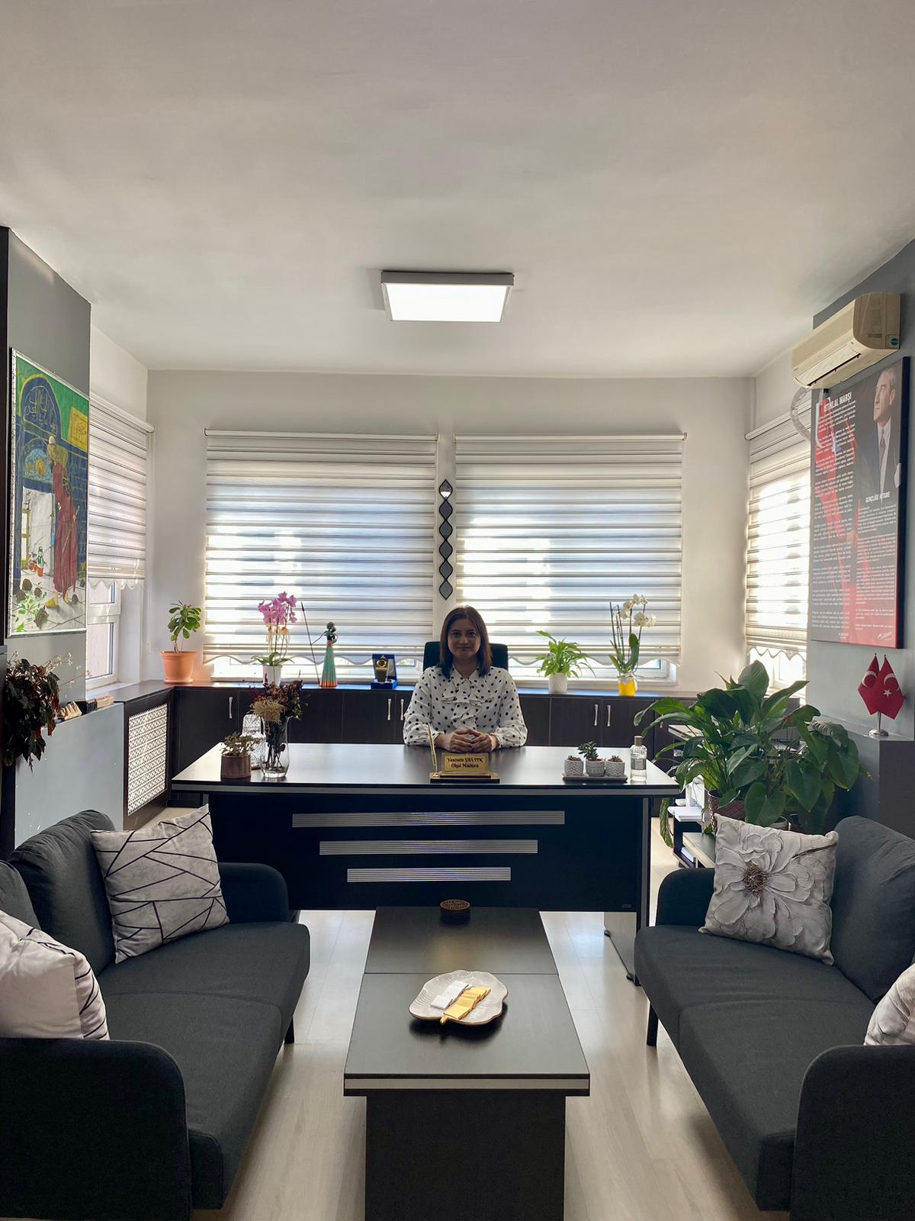

OKUL MÜDÜRÜ
YASEMİN SALTIK

